Министерство образования Республики Беларусь

Учреждение образования

«Брестский государственный технический университет»

Кафедра ИИТ

**Лабораторная работа №6**

По дисциплине «Методы обработки данных»

По теме: “Методы машинного обучения. Метод опорных векторов”

Выполнил:

студент 4 курса

группы ПО-7

Комиссаров А.Е.

Проверил:

Савицкий Ю.В.

Брест, 2023

**Цель:** изучить основы метода опорных векторов (support vector machine, SVM) в контексте задачи классификации, приобрести навыки работы с методом SVM в системе STATISTICA StatSoft, осуществить обработку методом SVM индивидуального набора данных и интерпретацию результатов.

**Вариант 7**

**Ход работы:**

Проведем анализ наших данных с помощью метода опорных векторов, указав столбец Outcome, в качестве зависимой категории, а столбцы Pregnancies-Age, в качестве независимых переменных. Также установим “Стандартизация растояний”, “Apply v-fold cross-validation”, и использование nnset в качестве sample variable. В результате получим:

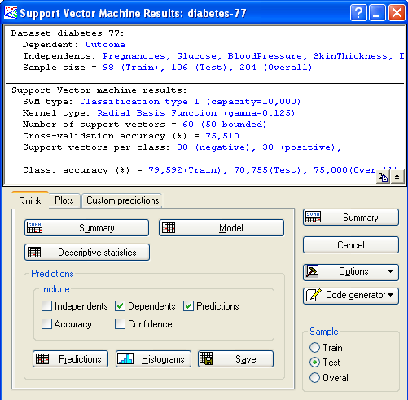

Из данного окна мы получили следующие данные:

Спецификация модели SVM

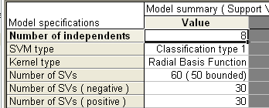

Набор опорных векторов

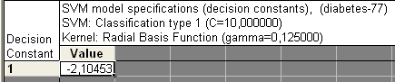

Описательная статистика

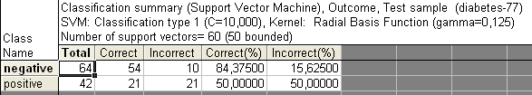

Таблица прогнозов

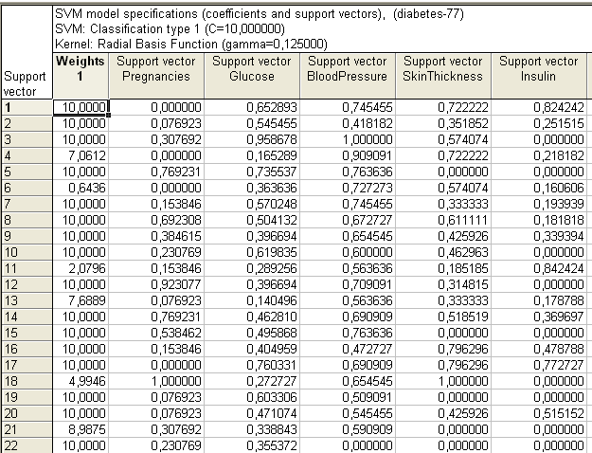

График зависимости независимой переменной Insulin

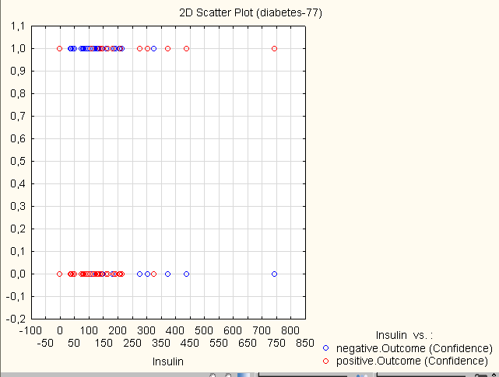

Благодаря нашему анализу, теперь мы можешь производить наши собственные прогнозы. Вот пример нашего предсказания:

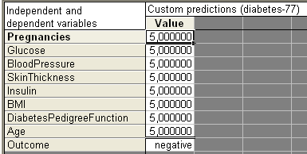

**Вывод**: изучил основы метода опорных векторов (support vector machine, SVM) в контексте задачи классификации, приобрёл навыки работы с методом SVM в системе STATISTICA StatSoft, осуществил обработку методом SVM индивидуального набора данных и интерпретировал результат.